DOSSIER D'INSCRIPTION 2023

version 2023.0

PREAMBULE

Ce dossier d'inscription est à destination des communes, groupements de communes ou organismes délégataires ayant souhaité participer à l'édition 2023 de la manifestation Miss Pays de Grasse.
Il permet de recueillir les éléments nécessaires et obligatoires à l'inscription des candidates aux présélections dont chaque commune assure le bon déroulement suivant le schéma suivant :

la commune désigne un ou plusieurs référent(s) qui :

- constitue un jury dont les membres sont choisis par la commune.
- avec l’appui du Comité assure l'appel à candidature dans sa commune.
- fixe en concertation avec le Comité la date et le lieu de la présélection dont il choisit les modalités.
- s'assure du respect des prescriptions du règlement intérieur 2023.
- recueille les éléments de ce dossier d'inscription.
- désigne avec les membres du jury la candidate qui représentera la commune et celle(s) qui participeront à la finale.
- transmet rapidement au Comité copies de tous les éléments de ce dossier.

Les référents de chaque commune participeront au suivi et au dépouillement des votes lors de la finale. Ils assureront ainsi l'impartialité des scrutins.

Vos contacts :
Annie MAIRE, Présidente : 06 10 28 30 85
Pierre MAIRE, Commissaire : 06 82 67 16 35

SOMMAIRE

Page 1 – Fiche d'inscription à la présélection
Page 2 – Pièces à fournir et conditions de participation
Page 3 – Contrat de participation
Page 4 – Fiche de prise de mesure
Page 5 – Conditions particulières
Page 6 - Annexe

Miss Pays de Grasse 2023

FICHE D’INSCRIPTION
A LA PRESELECTION

1 exemplaire Commune + 1 exemplaire Comité

- Cadre réservé au Comité -
[ ] Candidature directe : ………………………………………..
[ ] Candidature accréditée : ……………….………………………
[ ] Candidature libre : ……………………………………………

Nom : …………………..............................................…………….

Prénom : ………………………………...………...……….………

Née le : ……………………………………...……………………..
(entre 1998 et 2005)

à : ……………………………………... Département : ………….

Adresse : …………………………………………………………...

……………………………………………………………………...

Ville : …………………......…..……………… CP : ……………..

N° Portable : ……………… E-mail : ……………………………..

Facebook : oui non Instagram : oui non TikTok : oui non Autre : .

Permis voiture : oui non en cours Permis bateau : oui non Autre : .
(joindre une photocopie)

Profession : ………………………………………………………..
Entreprise et lieu : …………………………………………………

Etudes en cours : …………………………………………………..
Etablissement et lieu : ……………………………………………..
Page 1/6

Pièces à fournir (cocher les cases) :

[ ] Pièce d’identité

[ ] Justificatif de domicile

ou

[ ] Attestation de la commune

[ ] Photo portrait

[ ] Photo sur pieds

Conditions de participation :

Être née entre 1998 et 2005,

Résider dans une des communes participantes ou avoir un lien de parenté avéré dans la commune (validation de la commune),

Être obligatoirement disponible pour chaque événement et leurs répétitions y compris les périodes de formation.

Signer le contrat de participation et ses conditions particulières.

Page 2/6

Miss Pays de Grasse 2023

Contrat de participation

Je soussignée …………………….……………………………………………

candidate à la présélection dans la commune …………………………..………..
pour la finale de Miss Pays de Grasse 2023, déclare avoir lu et accepté les conditions d’engagement ci-dessous mentionnées.

Je coche les cases correspondantes à mes engagements et certifie sur l’honneur :

[ ] Remplir les conditions générales et conditions particulières de participation
[ ] Participer à la présélection dans une des communes participantes
[ ] En cas de sélection, participer obligatoirement aux périodes de formation prévues
les 13, 14 et 15/10/2023¹ et aux répétitions les 19 et 20/10/2023¹ à l’Espace Chiris à Grasse
[ ] Sous réserve de validation de ma formation, participer obligatoirement aux répétitions et
à la finale prévue à Grasse, le samedi 21 octobre 2023¹
[ ] Respecter l’ensemble des articles du règlement général et du règlement intérieur 2023.
[ ] Si je suis élue Miss Pays de Grasse 2023 ou Dauphine, je m’engage, dans la mesure du
possible et en cas de sollicitation, à participer aux différentes manifestations organisées
par le Comité Miss pays de Grasse et/ou la Commune
[ ] Accorder au Comité Miss Pays de Grasse l’autorisation exclusive des droits à l’image sur
tous supports médiatiques durant la période incluse entre le 01/01/2023 et le 31/12/2027.
[ ] La participation à l’élection implique l’acceptation sans réserve du règlement général,
du règlement intérieur, du contrat de participations et ses conditions particulières. Tout
manquement ou non-respect de la déontologie de la manifestation entraînera l’éviction
ou la destitution de la candidate.

¹ Dates et lieux susceptibles de modification

A …………………………………………. le, …………………………………………
Signature précédée du nom, prénom et de la mention manuscrite « lu et approuvé »

La candidate Le représentant légal
(si mineure à la date de signature)
Page 3/6

Miss Pays de Grasse 2023
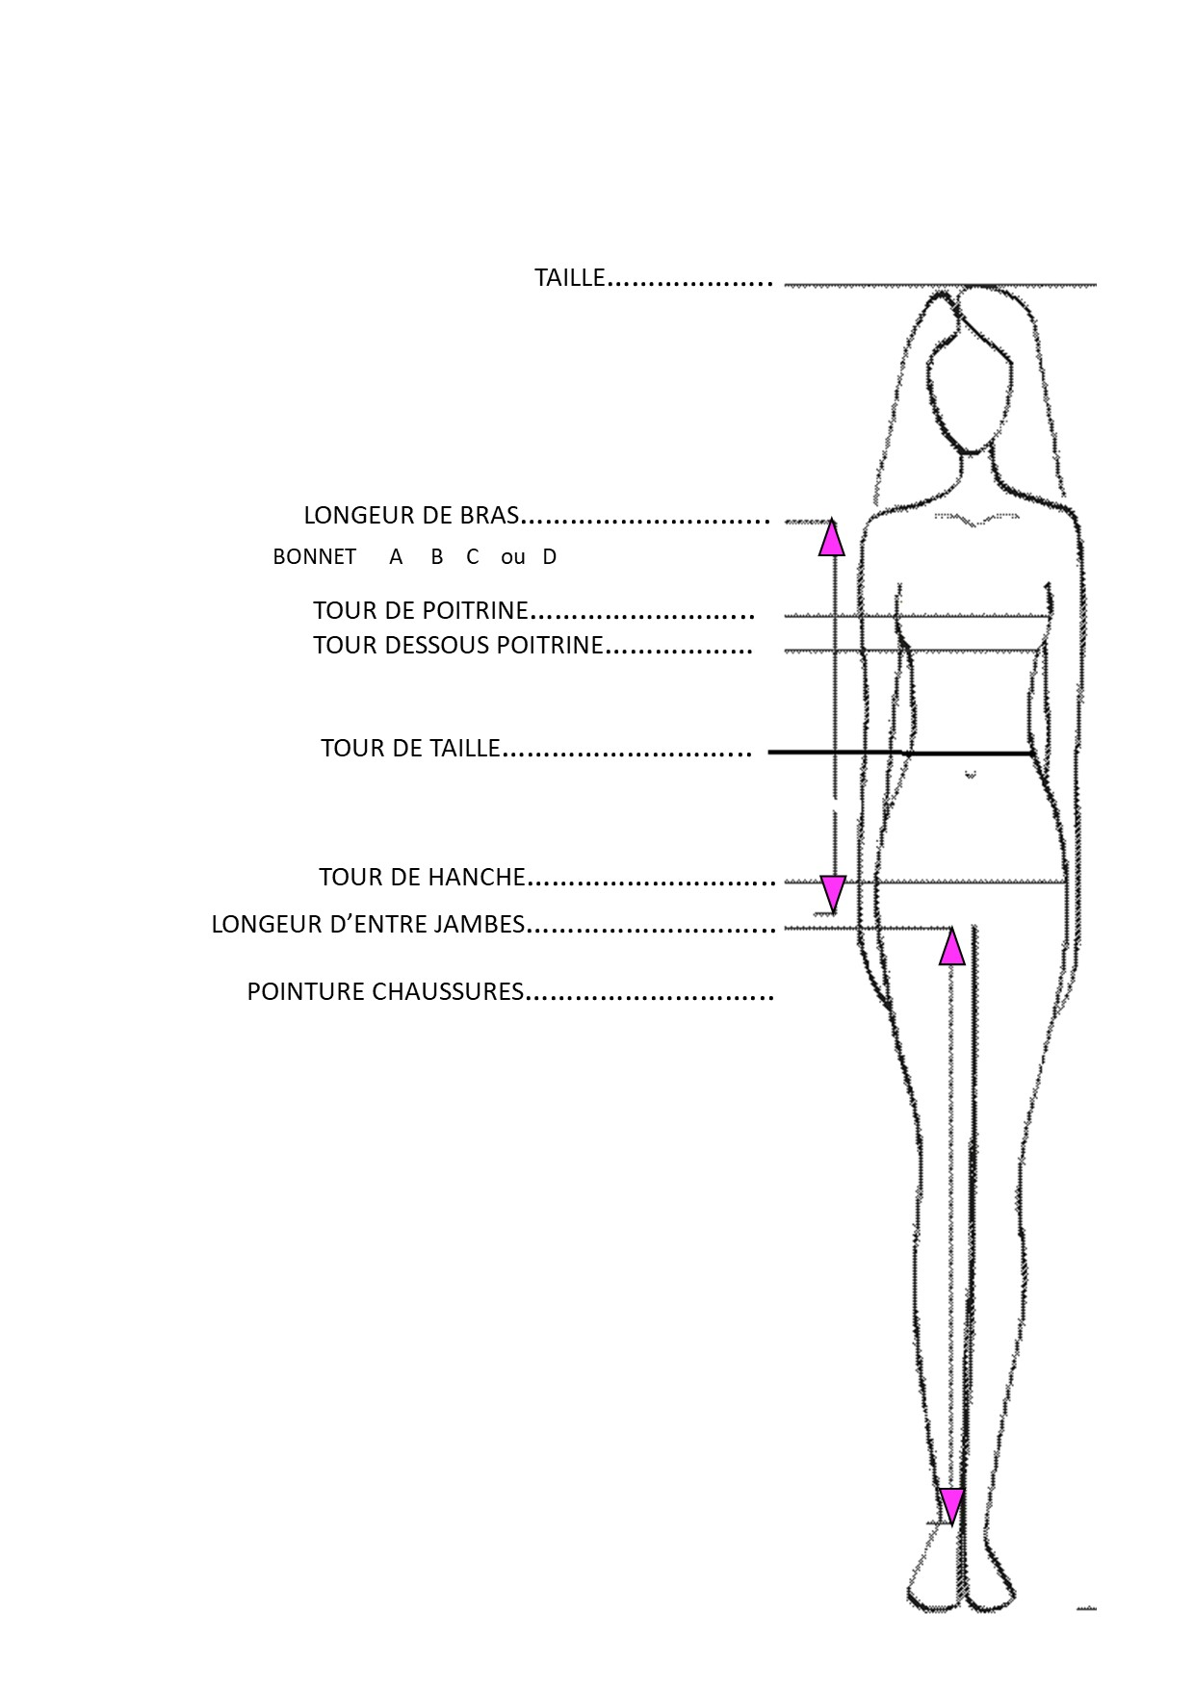
Prise de mesure
Taille vêtement : XS S M L XL

Merci d'être précis lors de la prise
des mesures

Nom : …………………….……………..

Prénom : ………………………………..

Née le : ………………………………….

Portable : ………….……………………

Commune : ……………………………..

Données confidentielles Page 4/6

Miss Pays de Grasse 2023

Conditions particulières

Je coche les cases correspondantes à mes engagements :

[ ] L'inscription et la participation au concours Miss Pays de Grasse 2023 sont gratuites
hormis les frais d’adhésion à l’association pour l’année en cours, 10€.
Les éventuels frais liés à des inscriptions ou participations à des évènements parallèles à
la manifestation peuvent rester à la charge de la candidate.

[ ] Les robes et tenues de scène sont fournies par le Comité qui en conserve la propriété.
Toutefois ils sont sous la responsabilité de la candidate lors de leur utilisation.
Dans le cas de dégradation ou de perte, les frais de restauration ou remplacement sont à
la charge de la candidate.

[ ] Si vous êtes sélectionnée des sous-vêtements et chaussures spécifiques (dont détail en
annexe) sont obligatoires.
Ils sont fournis par la candidate qui en conserve la propriété.

[ ] J’atteste ne pas connaître de contre-indication médicale pouvant perturber le bon
fonctionnement des évènements pré et post concours.

[ ] Si vous êtes élue Miss ou Dauphine vous vous engagez à ne pas participer à une
quelconque autre élection de Miss sans l’autorisation expresse du Comité.

A …………………………………………. le, …………………………………………
Signature précédée du nom, prénom et de la mention manuscrite « lu et approuvé »

La candidate Le représentant légal
(si mineure à la date de signature)

Page 5/6

ANNEXE

Liste des sous-vêtements obligatoires pour les candidates sélectionnées pour la demi-finale :

Culotte chair sans couture
Soutien-gorge chair sans bretelles
Collant résille chair

Chaussures : sandales argent ou or¹ à talon fin

Pour une bonne uniformité du groupe les candidates sont invitées à se rapprocher du Comité qui les conseillera sur les choix des produits.

¹ à définir

Page 6/6

